**暨南大学本科实验报告专用纸**

课程名称 计算机网络实验 成绩评定

实验项目名称 TCP/IP协议配置与网络实用命令 指导教师 潘冰

实验项目编号 02 实验项目类型 验证型 实验地点 B402

学生姓名 许梓弘 学号 2019051107

学院 智能科学与工程 系 专业 信息安全

实验时间 2021 年 9 月 07 日 下 午～ 9 月 12 日 下 午

1. **实验目的**

* 熟悉TCP/IP协议的配置；
* 熟悉常见网络命令的使用；
* 加深对TCP/IP协议的认识并对简单网络故障诊断和网络分析。
* **进一步熟悉使用Wireshark捕获信息，初步了解ping 、tracert命令的工作过程。**
* **培养使用wireshark对网络工作过程进行跟踪分析的习惯，为计算机网络（和网络安全）课程的学习打下基础。**

1. **实验内容**

* 以Winodws 或linux系统为例，对TCP/IP协议进行安装和配置；
* 利用**ipconfig**查看主机接口的配置，并理解其含义。
* 利用**route**查看本机路由，并了解其含义。
* 利用**netstat**查看当前主机上网络简介统计信息，了解其含义。
* 利用**ping**对网络故障诊断与分析。**用wrireshark分析其工作过程**。
* 利用**tracet**跟踪数据包在传输过程中经过的路径。**用wrireshark分析其工作过程**

1. **实验设备**

* 一台具有网络功能的PC 机

1. **实验环境**

计算机网络实验平台（请根据所在组选取一组）、或者任何网络环境。

1. **实验步骤**
2. **TCP/IP协议的安装和配置**

**在控制面板中的网络设置，右键属性可查看Internet协议版本4（TCP/IPv4），可以在属性里面进行配置ip地址，子网掩码，默认网关和DNS服务器地址。**

**2、常见网络命令的使用**

**（1）Ping**

**在命令行中ping百度的域名，不加参数会默认向百度的ip地址发送四条32字节的数据，同时用wireshark进行抓包，会发现我们每发一条消息过去，他就会回复一条消息。**

**当ping不通时，目标主机无法访问，问题可能是本地系统没有到所需目标的路由；或者，远程路由器报告它没有到目标的路由。而请求超时的原因可能是网络堵塞、ARP 解析下一跃点 MAC 地址失败、数据包筛选、路由错误或无提示放弃。**

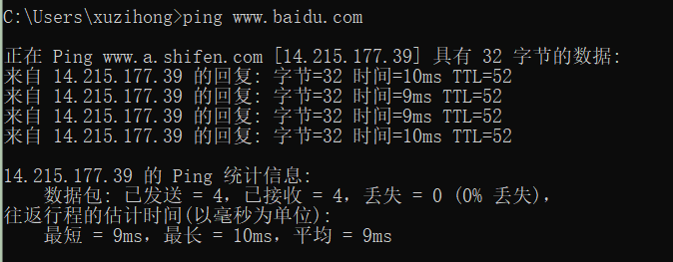

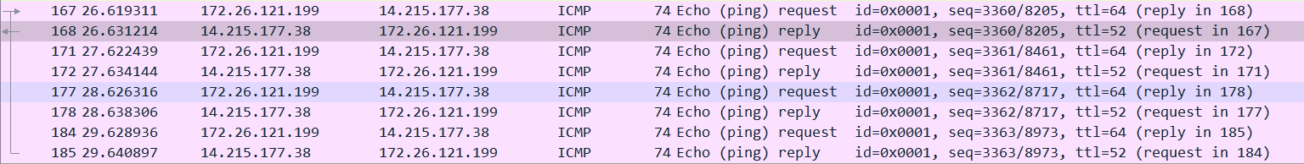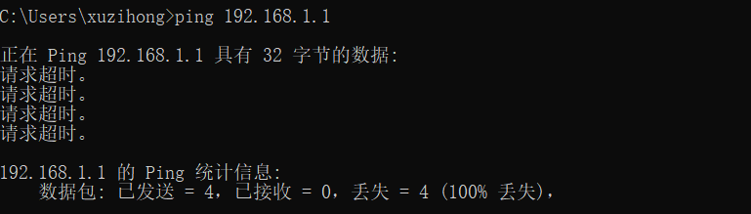



**（2）ipconfig**

**ipconfig可用于显示当前的TCP/IP配置的设置值，通常是用来检验人工配置的TCP/IP设置是否正确。该命令可以查看ip地址，子网掩码，默认网关，DNS服务器地址等信息。**

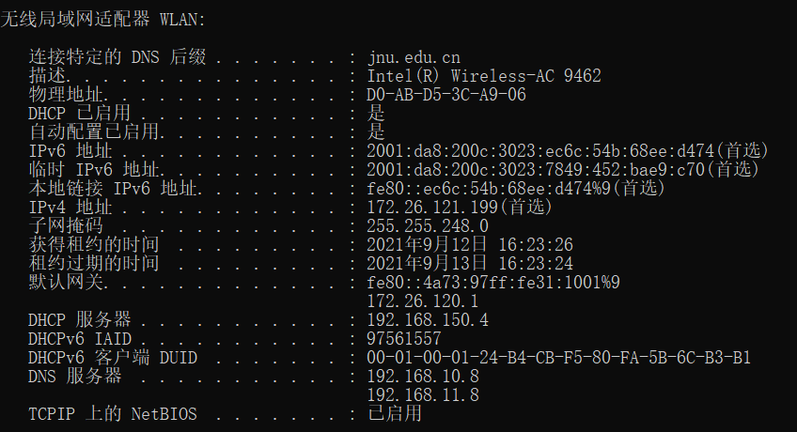

1. **tracert**

**使用tracert命令可以看该ip地址经过哪些路由**

**用命令tracert [www.baidu.com](http://www.baidu.com)可以看到每隔段时间就会跳出一条信息，显示了反应时间和到达的ip地址，用wireshark进行跟踪可以看到每向百度的ip地址请求一次，就会接收到一条路径上的路由发来的信息。**

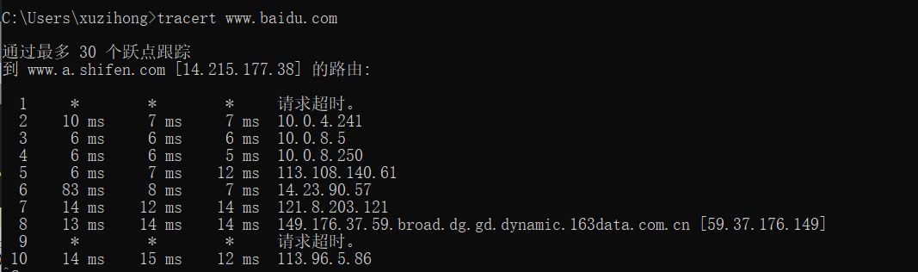



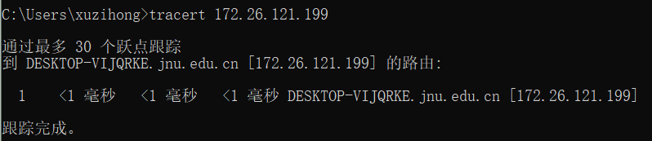

**（4）netstat**

**输入netstat命令，可以查看到连接和侦听端口的状态信息，**

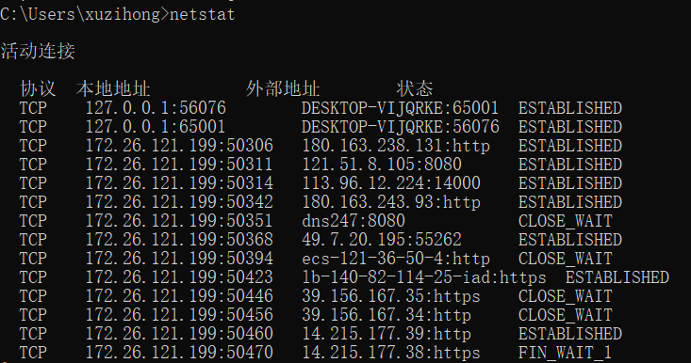

**（5）route**

**Route用来显示、添加、删除和修改路由表项目。打出命令route print,可以显示路由表中的当前项目。**

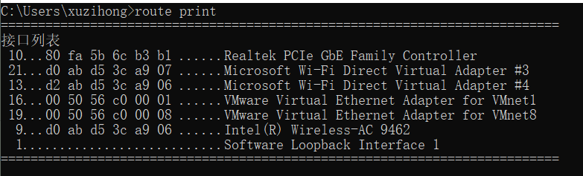

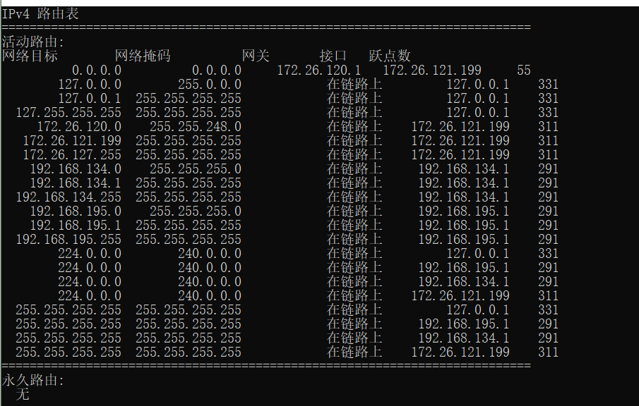

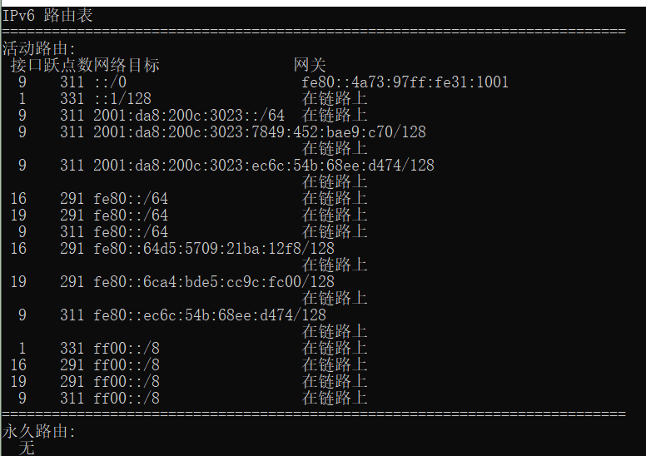

**六、实验结果与分析**

**1、TCP/IP协议配置中的“网关”作用是什么？**

**网关(Gateway)又称网间连接器、协议转换器。网关在传输层上以实现网络互连，是最复杂的网络互连设备，仅用于两个高层协议不同的网络互连。**

**2、如何用ping 检测网络中的故障点？用ping 测试网络连通性时，若出现“Destination host unreahable”,则意味着什么？“Destionation host unreachable”和“Time out”的区别是什么？**

**通过ping 127.0.0.1可以查看TCP/IP协议是否安装正常，然后通过ipconfig/all查看ip地址，子网掩码，默认网关等是否有问题，最后可以通过ping一个网址看是否有连接到互联网中。**

**Destination host unreahable意思是目标主机不可达，可能是对方断网了，或者对方拒绝ping入或ping出，也有可能是自己断网了，目标主机如果不存在。**

**Time out意思是请求超时，可能是网络配置有问题或者对方装有防火墙。**